Церковь Сурб Хач г. Ростов-на-Дону
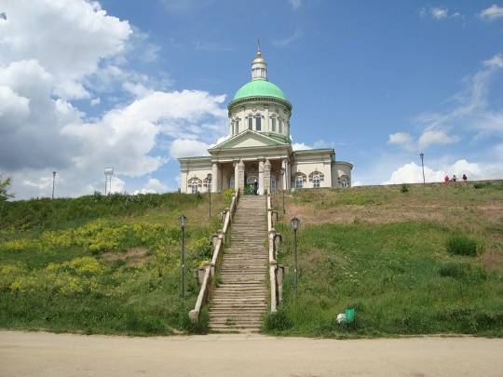
Церковь Сурб Хач (арм. Սուրբ Խաչ [suɾpʰ χɑtʃʰ], рус. Церковь Святого Креста) — армянская церковь в Ростове-на-Дону. Является старейшим из сохранившихся до наших дней зданием в современных границах города.

История
Церковь построена в 1786-1792 годах. 14 ноября 1972 года в здании был открыт Ростовский музей русско-армянской дружбы, насчитывающий более 10 тыс. экспонатов. С 2000 года в храме возобновлены богослужения.^{[1][2]}
В настоящее время храм окружен жилыми микрорайонами, образующими Северный жилой массив. Храм с окружающим его парком, обнесённым изгородью, расположен на высоком правом берегу верхнего из двух Северных водохранилищ в балке Темерник, к которой он обращён лицевой стороной (на юг). К балке ведёт старинная каменная лестница, от которой по мосту можно попасть на небольшой остров посреди водхранилища. К востоку от лестницы из-под холма, на котором стоит храм, бьёт родник. Возле родника устроена купальня и зона отдыха.

